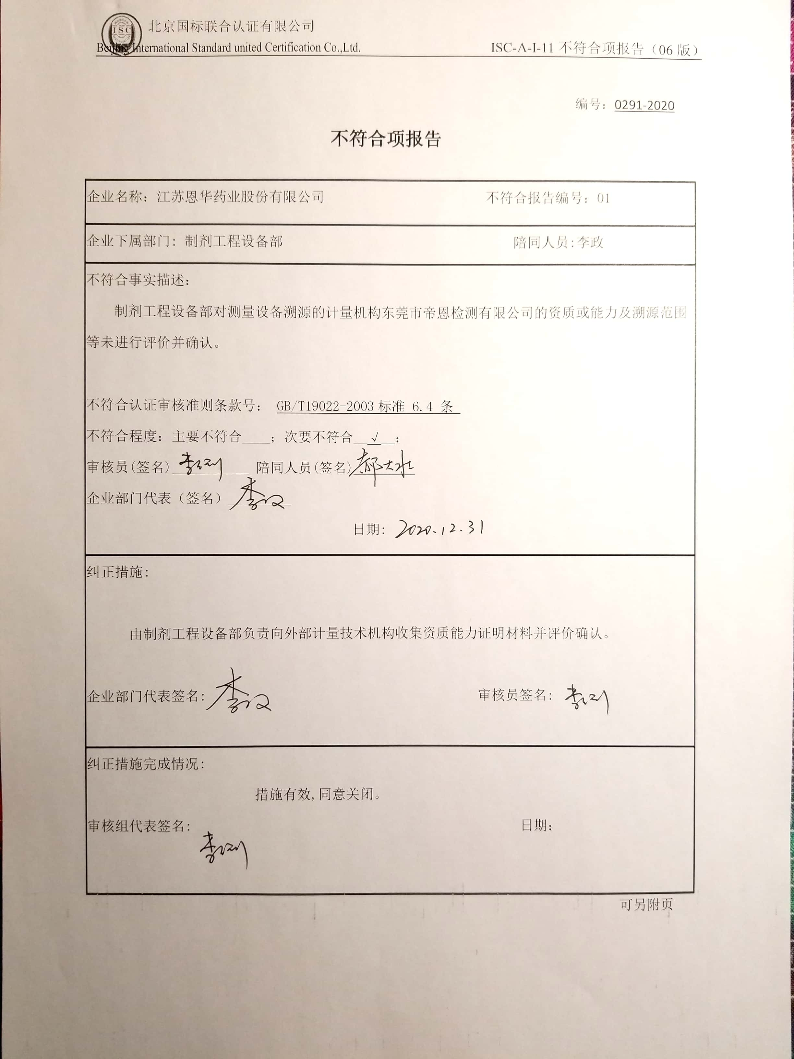
编号：0291-2020
不符合项报告
企业名称：江苏恩华药业股份有限公司 不符合报告编号：01
企业下属部门: 制剂工程设备部 陪同人员:李政
不符合事实描述：
制剂工程设备部对测量设备溯源的计量机构东莞市帝恩检测有限公司的资质或能力及溯源范围等未进行评价并确认。

不符合认证审核准则条款号： GB/T19022-2003标准 6.4 条
不符合程度：主要不符合____；次要不符合__√__；
审核员(签名)___________ 陪同人员(签名)_________
企业部门代表（签名）_________
日期:
纠正措施:

由制剂工程设备部负责向外部计量技术机构收集资质能力证明材料并评价确认。

企业部门代表签名: 审核员签名:
纠正措施完成情况:
措施有效,同意关闭。
审核组代表签名: 日期：
可另附页

